Play! Authentifizierung und Autorisierung

Begriffe
Authentifizierung ... Identität nachweisen
Autorisierung ... Recht eines Anwenders für den Zugriff auf geschützte Ressourcen

Kurze Einführung: Protokolle zur Verlinkung von Accounts

Wofür:
Ermögliche den Zugriff auf private Daten eines bei einer anderen Web-Anwendung authentifizierten und autorisierten Nutzers.

OAuth [1], [2]
- offenes Protokoll für ...
  - die standardisierte, sichere API-Autorisierung für Desktop-, Web- und mobile Anwendungen
  - den garantierten Zugriff auf geschützte Daten/Funktionen/... einer dritten Anwendung
- Szenario:
  - Ziel: Der Anwender (User) möchte private Daten (z.B. Kontakte) von einer Applikation B (Service Provider … üblicherweise ein Web-Service) in eine Applikation A (Consumer … üblicherweise eine Website, Desktop-Client, Mobile Client oder gar eine Set-Top-Box) importieren
  - Weiterleitung des Users vom Consumer zum Provider
  - User authentifiziert sich beim Provider und autorisiert Consumer für den Zugriff auf die privaten Daten
  - Provider leitet User zurück zum Consumer
  - Consumer holt Daten vom Provider
- Evaluation:
  - Gespaltene Meinungen
    - (-) Laut Eran Hammer (Mitredakteur der Spezifikation) gilt, dass OAuth 2.0 im Vergleich zu 1.0 „viel komplexer, weniger interoperabel, weniger nützlich, unvollständiger und vor allem weniger sicher“ sei. [Quelle]
    - (+) Google sagt: "OAuth 2.0 is a relatively simple protocol and a developer can integrate with Google's OAuth 2.0 endpoints without too much effort." [Quelle]

OpenID [1],[2]
- dezentrales Authentifizierungssystem zur Realisierung des Federated Login (Single Sign On)
- Szenario:
  - Ziel: Der Anwender möchte sich nur einmal bei mehreren Applikationen authentifizieren.
  - Anmeldung mit Benutzername und Passwort bei OpenID-Provider
  - fortan OpenID (== URL) als Authentifikationstoken für alle das Protokoll unterstützenden Webanwendungen ausreichend

Existierende Play Module
Es existieren bereits einige Play Module zur Authentifizierung und Autorisierung. Der Schwerpunkt zur Untersuchung liegt hier auf Modulen für Play-Java-Applikationen.

1. Deadbolt2 Plugin (Java)
- Ziel: Geschützter Zugriff auf eine Ressource durch eine Gruppe authentifizierter Nutzer (Autorisierung)
- Grundlegende Rollenbasierte Autorisierung: @Restrict(„role“)
  - Rollen als einfache Strings
- Zugriffsrechte für Controller-Action-Methoden und View-Templates festlegen
  - View: Scala-Tags zur Anzeige / zum Verstecken einzelner DOM-Elemente
    - Z.B.: Zeige einen Login-Link nur wenn der Nutzer nicht authentifiziert ist
  - Controller: Annotationen (blocke oder garantiere Zugriff auf Route/Action-Methode)
    - Play 2 führt Methoden-Level-Annotation vor Controller-Level-Annotationen
- Dynamische Constraints (Controller und View)
  - Z.B.: Erlaube den Zugriff, wenn heut Dienstag ist

Technische Details
- Entwickelt für Play Version 2.1.0 aber auch unter 2.1.1 einsetzbar (plugins.sbt alternieren)
- Aktoren / Schnittstellen
  - Subject (User): kapselt Rollen und Zugriffsrechte
  - Role: Rolle die Anwender spielt (Administrator, privilegierter Anwender, ...)
    - Hinweis: Rolle A equals Rolle B, wenn Name gleich (keine Objektinstanzen ausgewertet; Case-sensitive)
    - optional (Wenn keine Rollen benötigt, keine Realisierung dieser Schnittstelle benötigt.)
  - Permission: Zugriffsrechte
    - nutzt Pattern- Contraints:
      - PatternType.EQUALITY, ..REGEX
- Deadbolt Handler: DeadboltHandler und DynamicResourceHandler
  - Def.: Hooks für die Integration von Deadbolt in Lebenszyklus einer Play-Anwendung
    - Controller-Contraints: Nach ankommen des HTTP-Requests vor Aufruf der Action-Methode
    - View-Constraints: beim Rendern des View-Templates
  - DeadboldHandler
    - beforeAuthCheck ... wird vor Auswertung der Authentifizierung aufgerufen
    - onAccessFailure ... Festlegen des Results, wenn Zugriff verwehrt
    - getSubject ... Rückgabe des eingeloggten Anwenders (Subject)
    - Zugriff auf den DynamicResourceHandler
  - DynamicResourceHandler ... Erlaube Zugriff in Abhängigkeit eines dynamischen Kontextes
    - z.B.: Erlaube Zugriff nur Dienstags
- Controller Annotationen:
  - Autorisierung von HTTP-Routen
    - @SubjectPresent ... erlaube Zugriff wenn Nutzer eingeloggt (DeadboldHandler.getSubject() != null)
    - @SubjectNotPresent ... invers
    - @Restrict({"foo","bla"})
      - erlaube Zugriff, wenn Nutzer eingeloggt und ALLE Rollen "foo" und "bla" unterstützt (AND-Verknüpfung der Rollen)
    - @Restrictions({@And("foo"), @And("bla")}) ... @Restrict("foo") OR @Restrict("bla")
      - ACHTUNG: Wird in Version 2.1-RC2 (aktuell) noch nicht unterstützt.
- Dynamic Contraints:
  - @Dynamic
    - Bsp.: Erlaube den Zugriff, wenn heut Dienstag ist
  - @Pattern
- D2 Java Templates
  - bisher keine Dokumentation
  - (keine Sicherheit für Server-side Code, das mit Controller-Annotationen lösen)
  - @subjectPresentOr() .. Nutzer authentifiziert
  - @restrict(„role“) … Rollenbasiert (wie beim Controller)
- Zugriff via AJAX
  - Auch hier schlägt die Authentifizierung fehl und die Methode beforeAuthCheck des AbstractDeadboltHandlers wird aufgerufen. Die Sicherheit ist damit gegeben. Es kann bei bekannten AJAX-Routen adäquat reagiert werden.
  - Leider wird hier kein spezifischer HTTP-Statuscode geliefert. Statt dessen wird als Rückgabe wird die Anmeldeseite mit einem Statuscode 200 (OK) geliefert. Dies kann jedoch individuell angepasst werden:
- BPs:
  - Verzögern der Ausführung von Methoden-Annotationen bis zur Controller-Annotationszeit (@DeferredDeadbolt)
    - z.B.: @Security.Authenticated(Secured.class) zum Setzen des HTTP-Request-Header (Zugriff mit: request().username())
  - DeadboltHandler.beforeAuthCheck unabhängig aufrufen: @BeforeAccess
  - Zusatz: Rollen nicht als Strings sondern als Enum / statische Variablen ist sicherer (weniger fehleranfällig beim Coding)

Rollenbasierte Zugriffskontrolle durch Rechteverteilung (Role-based Access Control through Permissions using Deadbolt2 und Play-Authenticate)
Neben den beiden originären Ansätzen zur Umsetzung der Zugriffskontrolle in Form von ACLs und Capilities wird in größeren Unternehmen (> 500 Mitarbeiter) häufig die rollenbasierte Zugriffskontrolle (Role-based Access Control [RBAC]) eingesetzt. Der Begriff stammt aus einem Paper von David Ferraiolo und Richard Kuhn zu der Computer Security Conference 1992. [Quelle] Mittlerweile ist daraus sogar der NIST-Standard “Role-Based Access Control” (RBAC) geworden. [Quelle]

Grundlegendes Prinzip
- Anwender besitzt bestimmte Rolle(n)
- Rolle entspricht einer Sammlung von Rechten (Rechte werden Rolle zugewiesen, kann aber auch mehreren Rollen zugewiesen werden)
- Verwaltung der individuellen Nutzerrechte durch Zuweisung von Rollen (zur Laufzeit keine neuen Rechte zu Rollen zuweisen, sondern Rollen zu Nutzern) > Vereinfachung: Anwender mit bestimmten Auth-Setting anlegen und Rechte ändern
Darüber hinaus lassen sich folgende zentrale Kriterien zur Umsetzung einer RBAC definieren:
- Zuweisung von Rollen: Ein Subjekt kann von seinem Recht nur Gebrauch machen, wenn diesem einem Rolle zugewiesen wurde
- Autorisierung der Rolle: Das Subjekt muss für die Rolle autorisiert sein.
- Autorisierung der Rechte: Ein Subjekt kann nur von seinem Recht Gebrauch machen, wenn dieses für die aktive Rolle des Subjekts autorisiert wurde.

Begriffe / Entitäten / Einschränkungen
- Subjekt … Person oder Agent
- Rolle … Funktion oder Titel des Subjekts (fachlich, im Unternehmen), welche den Autorisierungslevel definiert
- Recht (Permission) … Recht für den Zugriff auf eine Ressource
- Zur Umsetzung von Rollen Hierarchien (Höhere Rollen aggregieren die Rechte niederer Rollen) lassen sich folgende Einschränkungen definieren:
  - Ein Subjekt kann mehrere Rollen haben.
  - Eine Rolle kann mehrere Subjekte haben.
  - Rolle (0,*) – Recht (0,*) (ManyToMany)
    - Eine Rolle kann mehrere Rechte haben.
    - Ein Recht kann zu mehreren Rollen zugewiesen werden.
Die Entitäten lassen sich in folgendem Klassendiagramm (nach [Quelle]) darstellen. Darüber hinaus enthalten sind hier die Entitäten Organisation, welche der Organisation / dem Unternehmen entspricht, und Operation, welche den Zugriff auf die zu sichernde Ressource kapselt.
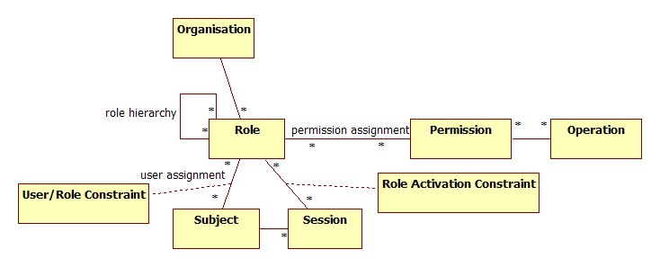

RBAC mit Deadbolt2
Das durch Deadbolt2 definierte Model sieht wie folgt aus:
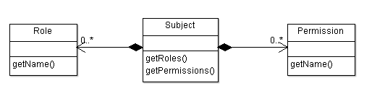
Somit wird das RBAC-Pattern nicht unterstützt. Insbesondere lassen sich bei Deadbolt2 die Rechte direkt zum Subjekt zuordnen, die Relation der Rollen auf die Rechte fehlt hingegen. Zur Erweiterung von Deadbolt2 zur Implementierung von RBAC ist die Zuweisung von Rechten zu Rollen notwendig. Als Einschränkung muss definiert werden, dass ein Subjekt ausschließlich die Rechte besitzen kann, die als Summe aus den zum Subjekt zugewiesenen Rollen hervorgeht. Sinn dieser Einschränkung ist die Konsistenz beim gemeinsamen Einsatz von Rollen (grobgranular mit @ Restrict) und Rechten (feingranular mit @Pattern). Darüber hinaus soll die Organisation, welche alle Rollen aggregiert hinzugefügt werden. Auch soll eine Rollenhierarchie ermöglicht werden. Auf analytischer Ebene ergibt sich somit folgendes Diagramm:
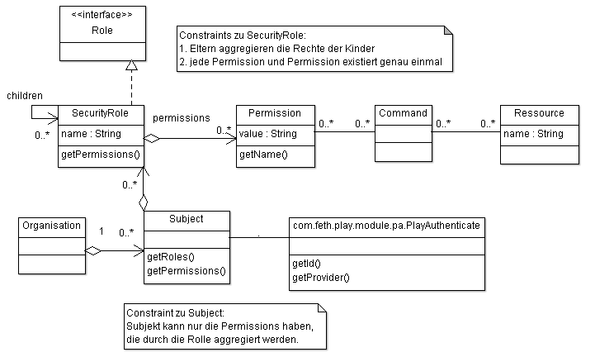
Auf die Relation von der Session auf das Subjekt wird in der Darstellung verzichtet. Grund hierfür ist dass diese durch Play-Authenticate und dessen (Session)AuthUser und (Session)AuthProvider jeweils bereits realisiert wird. Dabei werden in der Klasse PlayAuthenticate beispielsweise die User-ID und das Verfallsdatum hinterlegt. Aus diesem Grund sei einfach die Assoziation auf PlayAuthenticate gezeigt. Statt Operation wird in diesem Entwurfsmuster Commands verwendet, welche auf entsprechende Ressourcen zugreifen. Ein Command lässt sich beliebig vielen Rechten und Ressourcen zuordnen.
Beachtlich ist die Erweiterbarkeit des Modells. Da eine SecurityRole und die Permission einfache Wrapper für einen String darstellen, können neue Rollen und Rechte für den Zugriff auf Ressourcen zur Laufzeit dem Nutzer hinzugefügt werden. Der Anwender muss sich hierfür nicht abmelden.
Zur Umsetzung mit Deadbolt2 bieten sich 3 Möglichkeiten an:
1. Der Weg über @Restrict ermöglicht die Angabe von der Rollennamen, die für den Zugriff notwendig. Wird die Einschränkung umgesetzt, dass ein Subjekt nur die Permissions haben kann, die durch die Rolle aggregiert werden, so ist dieser Ansatz ausreichend. Bei einem
2. Bei Verwendung von @Pattern bietet sich folgende Konvention zur Definition des Patterns an:
„%Ressource.name%.%Permission.name%“
Dies ist möglich, weil sowohl eine Permission als auch eine Ressource einfache Wrapper um einen String darstellen. Auf diese Weise lassen sich reguläre Ausdrücke definieren, welche beispielsweise die Zugriffsrechte „write“ und „read“ auf die Ressource „player“ für den Zugriff auf eine Controller-Action-Methode (HTTP-Route) abfordern:
@Pattern(value=“(player.write)(player.read)“, patternType = PatternType.REGEX)
Auf diese Art und Weise können z.B. einzelne Bereiche der View, die zu einer bestimmten Ressource gehören, durch feingranulare Ausdrücke auf Ressourcen autorisiert werden. Das Rollenkonzept kann so auch außen vorgelassen werden. Die Implementierung der geforderten Einschränkung ist nicht notwendig. Nachteil an diesem Ansatz ist, dass eine Menge von Rechten nicht durch Rollen aggregiert werden und somit die Definition der Regeln zur Aggregation von Rollen in Rollenhierarchien nicht an zentraler Stelle (Subject) möglich ist, sondern verteilt an den jeweiligen Stellen.
3. Eine weitere Möglichkeit ergibt sich unter Verwendung von @Dynamic. Der hier übergebene String lässt sich dynamisch zur Laufzeit auswerten. Somit lassen sich an dieser Stelle reguläre Ausdrücke ähnlich dem Pattern-Ansatz definieren, die zusätzlich weitere dynamische Informationen (wie die Zeit) einbeziehen.
Empfohlen und als ausreichend empfunden wird Ansatz 1 in Verbindung mit der wiederverwendbaren Implementierung zur Sicherung der geforderten Einschränkung im Subject. So können zunächst die Rollen und Rechte (für den Zugriff auf Ressourcen) definiert werden und anschließend ausschließlich die Rollen dem Subject zugewiesen werden.
Eine weitere sinnvolle Erweiterung der Rollen-Hierarchie ist die Einführung von Klassen für aktive und passive Rollen und Rechte. So könnten beispielsweise die aktiven Rechte schreiben und ausführen und die passiven Rechte lesen für die jeweilige Klasse von Rollen festgelegt werden. Weitere Erweiterung sind hier denkbar.
Möglich ist auch das Command wegzulassen und ausschließlich durch einen String zu repräsentieren. Die Geschäftslogik zum Ausführen des Kommandos auf der Ressource wird hierdurch jedoch nicht durch eine Klasse gekapselt. Dies hat Nachteil bei unterschiedlichen, austauschbare und erweiterbaren Algorithmen zur Ausführung des Kommandos.
[ÜBER DEN VORSCHLAG KANN GERN DISUKTIERT WERDEN!]

Beispiel: Rollen und Rechte für die Schatzsuche
- Der Administrator darf alle registrierten Player und deren Rechte auf alle Ressourcen anzeigen und aggregiert alle Rechte des Spielers.
  - Rolle: admin
  - Ressource: player
  - Rechte: write, read
  - Pattern: @Pattern(value=“(player.write)(player.read)“, patternType = PatternType.REGEX)
- Der Spieler kann spielen / am Spiel teilnehmen.
  - Rolle: Player
  - Ressource: HTTP-Route („playgrounds“)
  - Recht: „playgrounds.show“
  - Pattern: @Pattern(value = „playgrounds.show“, patternType = PatternType.EQUALS)

- Template: @dynamic(„player“)
  - DeadboltHandler.getDynamicResourceHandler()
  - TreaseDynamicResourceHandler
  - Permission immer mit Patterns zusammen
    - PatternType.EQUALITY: vergleicht eingegeben Wert (@Pattern(„wert“)) mit den Permissions eines Nutzers
    - PatternType.EQUALITY: Verwendung regulärer Ausdrücke
  - Konvention:

Beispiel: Rollenhierarchie für Blackbelt
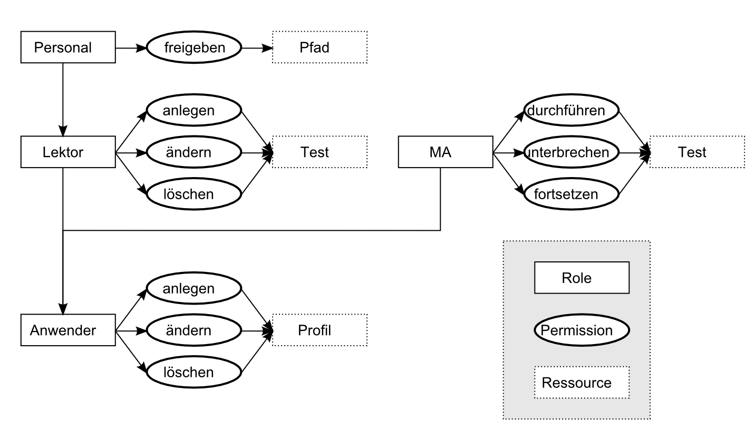
- Personal aggregiert die Rechte von Lektor
- Lektor und Mitarbeiter aggregieren die Rechte von Anwender

Fazit
- Versionen: Play 2.1.0
  - lauffähig in der neuesten Version > ABER:
    - Manuelles Bauen in das lokale Play-Repository notwendig, da die Quellen nicht aufgelöst werden können
- Rudimentäre Umsetzung zur Autorisierung und Authenfizierung
  - OAuth + OpenID nicht unterstützt
  - Login/Logout/Signup-/Deactivate-Prozess nicht unterstützt
  - Sinnvolle Ergänzung zu Play-Authenticate
  - kombinierbar mit SecureSocial
- Dokumentation mangelhaft, aber vorhanden
  - fehlende Aktualität: SBT-Resolver, Restrictions-Annotation nicht in der aktuellen Version verfügbar obwohl dokumentiert
  - kompilierte JavaDoc fehlt komplett, kann aber selbstständig generiert werden
    - D2-Templates nicht dokumentiert (nur Samples)
- „Ein-Mann-Unternehmen“ von Steve Chaloner
- Integration mit SecureSocial und Play-Authenticate möglich

Referenzen:
- Deadbolt2 in Github
- Deadbolt2 Java Beispiele
- Deadbolt2 Dokumentation
- Buch: Deadbolt2

2. Play! Authenticate (Java)
- Authentifikation mit Email/PW (mit Verifizierungsmail), OpenID und OAuth(2)
  - integrierte Unterstützung der Anbieter: Google, Facebook, Foursquare, Twitter, LinkedIn oder einen eigenen Anbieter (LDAP, einfache Datenbank, ...)
- ideal als Ergänzung zu Deadbolt2 und SecureSocial

Technische Details
- getestet für die Play Versionen 2.0 - 2.0.4 und 2.1 - 2.1.1
  - Versionen: 0.2.4-SNAPSHOT ist die stabilste und erste für 2.1.0
- Integration mit Google ua. via OAuth2 (siehe Anleitung) > Hinweise:
  - Proxy-Problematik:
    - Fehlermeldung: [RuntimeException: java.io.IOException: Remotely Closed [id: 0x7706f86e, /192.168.239.134:59744 :> aero.saxsys.de/192.168.239.11:8080\]]
    - Ursache: Saxonia Proxy ermöglicht nicht die Weiterleitung auf (m)einen Netty-Server im Saxonia Intranet
    - Lösung: Play-App auf Server, der nicht hinter dem Proxy liegt
    - Die Authentifikation schlägt außerdem fehl, wenn der HTTP_PROXY als Umgebungsvariable definiert ist.
- extra mine.conf für Authentication Providers:
  - Für Google kann beispielsweise eine Redirect-URL (zu OAuth2-Consumer) sowie ClientSecret und ClientId angegeben werden.
- Ermöglicht automatisches Verlinken möglich
- i18n: Messages für Play Authenticate Messages
- weitere Template-Helper:
  - @forProviders … Iteration über alle registrierten Anbieter
  - Logout-Link + Controller-Action +Route
  - @currentAuth() … Zugriff auf authentifizierten Nutzer (z.B. zur Anzeige des Ablaufdatums)
- Vordefinierte Templates aus Samples können wiederverwendet werden
- UserService … Wie sollen Nutzer in der Datenbank gespeichert werden?
  - Methoden zum Finden, Speichern und Aktualisieren von Anwendern
  - Methoden zum Mergen und Verlinken von Anwender-Accounts
    - Vorteil: Keine direkten Model-Zugriffe > Service nutzen
- Zur Realisierung der Autorisierung empfiehlt sich der Einsatz mit Deadbolt2
- automatischer Versand der Verifikationsmail
  - zum Testen Ausgabe auf der Konsole
  - Basis: play-easymail
  - Integrierter SMPT-Server
- ACHTUNG: Play-Authenticate läuft nicht hinter einem Proxy > auf dem Klassenpfad (und damit auch in den Windows-Umgebungsvariablen) darf kein HTTP_PROXY definiert sein, sonst funktioniert die API-Autorisierung nicht.
  - Zugehörige Fehlermeldung: [RuntimeException: java.net.ConnectException: https://accounts.google.com/o/oauth2/token]

„Manuelles Bauen“
Beim dynamischen Auflösen der Abhängigkeiten via SBT und unter Zuhilfenahme der Dokumentation tritt folgender Fehler auf:
unresolved dependency: be.objectify#deadbolt-java_2.10;2.1-SNAPSHOT: not found
Dieser Fehler hat die Ursache, dass Play-Authenticate ständig weiterentwickelt wird und neue Snapshots nicht mehr aufgelöst und heruntergeladen werden können. Aus diesem Grund ist es notwendig, Play-Authenticate manuell zu bauen und in das lokale Play-Repository zu publizieren. Hierfür wurde diese Anleitung erstellt. Leider ist es nicht möglich, diesen Schritt mit einem Shell- oder Batch-Skript zu automatisieren, da hierfür der Einsatz der OS-Konsole sowie der Play-Shell erforderlich ist und bisher keine Lösung gefunden wurde, entsprechende Kommandos für beide Shells in einem Skript zu platzieren.
Zur Verwendung von Play-Authenticate unter Java müssen hierfür zunächst die Quellen aus dem entsprechenden Git-Repository geklont werden:
- https://github.com/schaloner/deadbolt-2-java
- https://github.com/joscha/play-easymail
- https://github.com/joscha/play-authenticate
Anschließend ist das manuelle Bauen und Publizieren dran. Hierfür ist die zuvor definierte Reihenfolge zu verwenden. Das Bauen erfolgt für jedes Play-Modul nach folgender Schrittfolge:
- Play!-Anwendung starten: play
- [app] $ clean
- [app] $ publish-local
Anschließend kann gemäß der Dokumentation verfahren werden. Es empfiehlt sich hierfür die Verwendung des ebenfalls in github zur Verfügung gestellten Code-Samples:
- play-authenticate-usage
- play-authenticate-simple-oauth

AJAX-Requests absichern
Leider bietet Deadbolt2 und auch Play-Authenticate bisher keine Möglichkeit, um JSON-Requests abzusichern und den Nutzer anschließend auf eine Login-Page umzuleiten. Dies lässt sich jedoch sehr einfach mithilfe von Deadbolt2 und JavaScript umsetzen. In dem hier gezeigten Beispiel wird ausschließlich geprüft, ob der Anwender eingeloggt ist. Hierzu wird die Methode beforeAuthCheck(..) des AbstractDeadboltHandler wie folgt implementiert:
public class MyDeadboltHandler extends AbstractDeadboltHandler {

private String[] knownAJAXRoutes = new String[] {
controllers.common.routes.Application.secureJsonRedirect().url()
};

@Override
public Result beforeAuthCheck(final Http.Context context) {
if (PlayAuthenticate.isLoggedIn(context.session())) {
// user is logged in
return null;
} else {
// user is not logged in
final String originalUrl = PlayAuthenticate
.storeOriginalUrl(context);
context.flash().put("error",
"You need to log in first, to view '" + originalUrl + "'");

// AJAX redirect preparation:
// check if secured AJAX request and put status
for (String securedAjaxRoute : knownAJAXRoutes) {
if (context.request().path().compareTo(securedAjaxRoute) == 0) {
ObjectNode result = Json.newObject();
result.put("status", "Authentification Error");
// do not redirect here but send badRequest
return play.mvc.Results.badRequest(result);
}
}

// simple redirect (gets not called on an AJAX request)
return redirect(PlayAuthenticate.getResolver().login());
}
}
…
}
Die grundsätzliche Strategie verfolgt den Ansatz, über eine bekannte Menge von Routen (knownAJAXRoutes) zu iterieren und im Falle eines AJAX-Anfrage den Status „Authetification Error“ an das JavaScript zurückzusenden. Wird dieser Status in der View festgestellt, so wird per JavaScript weitergeleitet.
<!-- secure Json-Redirect -->
<a class="btn" onClick="secureJsonCall()">Gesicherter AJAX-Aufruf</a>
<p id="jsonresponse"></p>
<script type="text/javascript">

<!--
function secureJsonCall() {

$("#jsonresponse").html("Greife zu...");

$.ajax({
type:'get',
url:'http://localhost:9000/secureJsonRedirect',
dataType: 'json',
success: function(data) {
$("#jsonresponse").html("Zugriff erfolgt ...");
},
error: function(data) {
var pdata = eval(data); var pResponseText = $.parseJSON(data.responseText);
if(pdata.status==400 && pResponseText.status=="Authentification Error") {
window.location = "@controllers.common.routes.Application.login";
}
}
});
}
-->
</script>
Die rollenbasierte Autorisierung lässt sich ebenfalls auf diese Art und Weise umsetzen, in dem die Methode onAuthFailure(..) des AbstractDeadboltHandler implementiert wird.

Fazit
- Under Heavy Development:
  - Dokumentation ist noch sehr knapp (nur Code-Beispiele)
    - Getting Started
  - Hinweis: Google clientId und clientsecret wird zum Laufen der Sample benötigt (https://code.google.com/apis/console)
  - nur Snapshots noch kein richtiges Release
  - aktuelles Beispiel liefert Fehler mit Snapshot-2.5 und Play 2.1.0
- viele Features
  - OAuth + OpenID
  - Login/Logout-Prozess wird voll unterstützt
    - BP: Speichern UUID in Session und Nutzername in Cache
  - (-) relativ komplex im Vergleich zu SecureSocial
  - (-) Proxy Problematik
  - (-) keine Unterstützung für Auth-Anbieter LinkedIn
  - (-/+) keine vordefinierte Templates sondern Template Helpers
    - Templates können/müssen individuell zusammengebaut werden
  - (+) Beispiele zur Integration von SecureSocial2 und Deadbolt2
  - (+) flexibler als SecureSocial
  - (+) Unterstützung mehrerer Accounts zur selben Zeit
  - (+) liefert ein Beispiel mit, welches als Basis für eine eigene Anwendung mit Authentifizierung und Autorisierung verwendet werden kann und alle Konzepte beinhaltet
  - (+) Rollenkonzept (SecurityRoles) > Erweiterbarkeit > neue Rollen lassen sich zur Laufzeit hinzufügen

3. SecureSocial (Java und Scala)
- Einsatzdomäne: Soziale Netzwerke
- UserService .. Speichern/Finden von Anwendern
- vordefinierte Templates:
  - Login
  - Ändern des Passworts
- Passwort-Validator (Sicherheitsgrad eines Passworts)
- Passwort-Hashing (Hash persistieren anstatt Klartext)
- unterstützt Play-Versionen: 2.1.x, 2.0.x, 1.x
- Verlinkung von Accounts mit Email/PW, OpenID und OAuth(2) und eigene Authentifikationsdienste definieren
  - vordefiniert für: Twitter, Facebook, Google, GitHub, … (Mehr als bei Play-Authenticate)
- UI anpassbar
- baut nicht auf Deadbolt auf (verwendet eigene Annotationen für Controller-Actions >siehe SecuredAction)
- unterschiedliches Ergebnis bei AJAX-Aufruf ausgeben: @SecureSocial.SecuredAction(ajaxCall = true)
- kein Rollenkonzept unterstützt, aber nachbildbar mit Annotationen und durch Implementierung der Schnittstelle Authorization (Anleitung)
- Listener für folgende Events spezifizierbar: Login/-out, Sign-up/-out, Password Change/Reset

Warum ist SecureSocial so starr?
- Möglichkeiten zur Adaption von SecureSocial-Templates
  - CSS-Bootstrapping, Favicons und jQuery-Pfad via Konfigurationsparameter
  - Default-Templates-Plugin für das Rendern von Templates für Login, Signup und Passwort-Reset und das Generieren des Email-Inhalts kann durch ein eigenes ersetzt werden. Somit sind eigene Templates für diesen Zweck definierbar.
- Laut Joscha Feth gilt (Stand: 25.06.12) == Gründe warum Play-Authenticate entwickelt:
  - SecureSocial does not have a username/password login/signup atm.
    - FALSCH: Mittlerweile wird dies unterstützt (03.06.2013)
  - SecureSocial is a drop-in module which brings its own (currently hardcoded) views and controllers.
    - […] the only way to use it [in Java] is actually using the provided views and controllers and adapt them or fork the whole project.
      - In Scala gibt’s multiple Vererbung, da geht das!
    - Resultat: komisches Look and Feel > für eigene Seiten eigene Styles und für Login-Page … Twitter Bootstrap vorgeschrieben
  - One-Click-Signups sind mit SecureSocial nicht möglich, aber mit Play-Authenticate

Fazit:
  - (+) Macht einen reiferen Eindruck als Play-Authenticate
    - ausführlichere Dokumentation vorhanden
    - aktuelle Version 2.0.12
    - für Play 2.1 gibt’s einen Master-Snapshot
      - auch hier manuelles Bauen notwendig
  - (+) in etwa selber Funktionsumfang wie 2., Kombination mit Deadbolt2 nicht dokumentiert
  - (+) Scala und Java unterstützt
  - (+/-) Vordefinierte Templates verwenden
    - CSS, Favicon kann angepasst werden
  - (+) Autorisierung möglich
  - (-) Proxy Problematik gilt auch hier
  - (-) keine Rollenkonzepte

4. Weitere:
- Authenticy Token
  - Mechanismus gegen CSRF-Attacken (Auth. Tokens)
- Authentication and Authorization (Scala)
- Stateless Client Authentication (Scala)
  - zustandslose und zustandsbehaftete Umsetzung möglich: 5
    - (-) zustandslos: Keine Sitzungsinformationen (Vergessenes Logout führt nicht zur Invalidierung)
    - (+) zustandsbehaftet: Sitzungsinformationen in Cookies (Verfallsdatum)

Zusammenfassung / Vergleich:
Kriterien zur Evaluation:
- Anzeige einer individuellen Nutzersicht / Autorisierung
  - Frontend-Templates
    - Autorisierung für einzelne Bereiche innerhalb einer Web-Seite
  - Controller
    - Autorisierung von HTTP-Routen und Json-Requests
- Rollen und Rechte
  - Vererbung von Rollen und Rechten
- API-Autorisierung (OAuth):
  - HTTPS Unterstützung (für Email-Verifizierung und OAuth-Weiterleitung): play-authenticate
- Federated Login / Single-Sign-On (OpenID):
- Integrierte Verifikation per Email

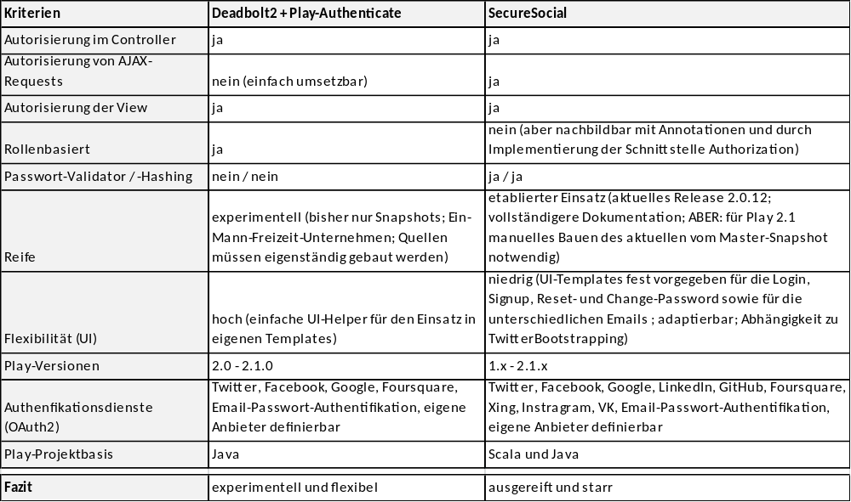
- nach praktischer Einarbeitung:
  - Deadbolt2 ist am reifsten, unterstützt Rollen und ist am ausführlichsten dokumentiert, aber ohne Out-of-the-Box-Unterstützung für API Linking und Single-Sign-On
  - Play! Authenticate baut auf Deadbolt2 auf, unterstützt darüber hinaus API Linking und Single-Sign-On aber ist noch schwer in Entwicklung (wenig Dokumentation, viele Änderungen)
    - (-) Experimentell / (+) flexible UI
  - SecureSocial besitzt in etwa denselben Funktionsumfang wie Play! Authenticate, baut jedoch nicht auf Deadbolt2 auf und besitzt jedoch eine ausgereiftere Dokumentation
    - (+) Reif / (-) starre UI
    - Lässt sich mit Deadbolt2 kombinieren besitzt jedoch konkurrierende Konzepte (z.B. zur Autorisierung)
- Gewinner:
  - Deadbolt2 für einfache Authentifizierung und Autorisierung mit Play-Authenticate wenn API-Autorisierung, Single-Sign-On, Login/Logout/Signup-Helpers unterstützt werden sollen

